[SNOMED_CT](http://www.openehr.org/releases/BASE/Release-1.0.3/docs/architecture_overview/architecture_overview.html#SNOMED_CT)术语的一些部分描述了细菌感染的类型，身体中的部位和症状。

“信息本体”即信息内容的模型和“现实本体”即真实现象的描述和分类之间的主要分离。

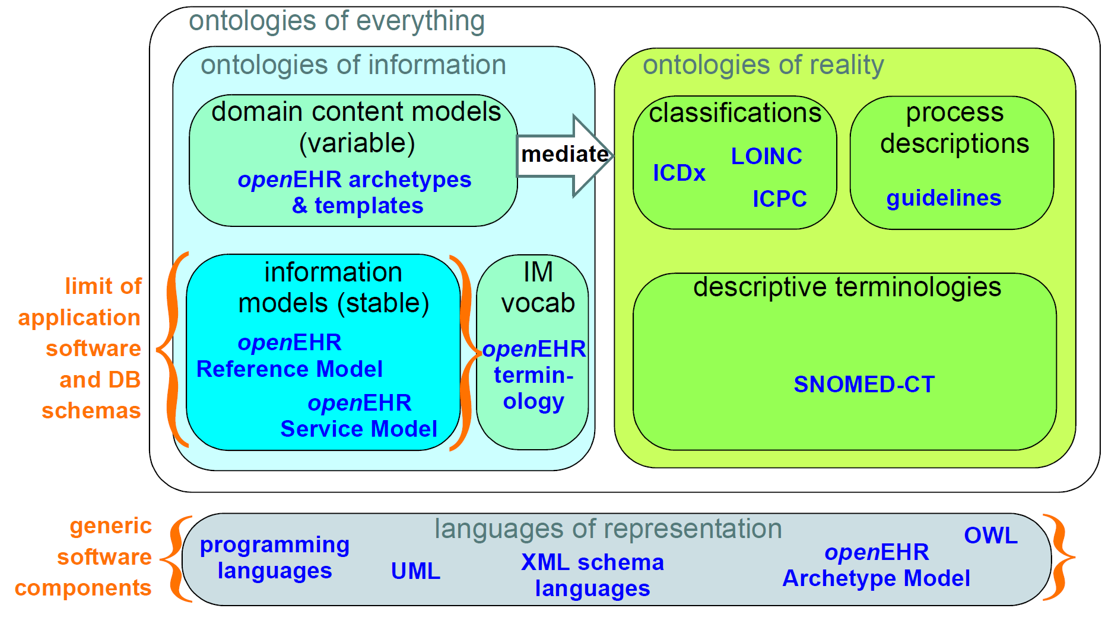

编故事《小明的一生》

涉及的人员：领域专家、术语开发者、运行时系统用户、技术开发者

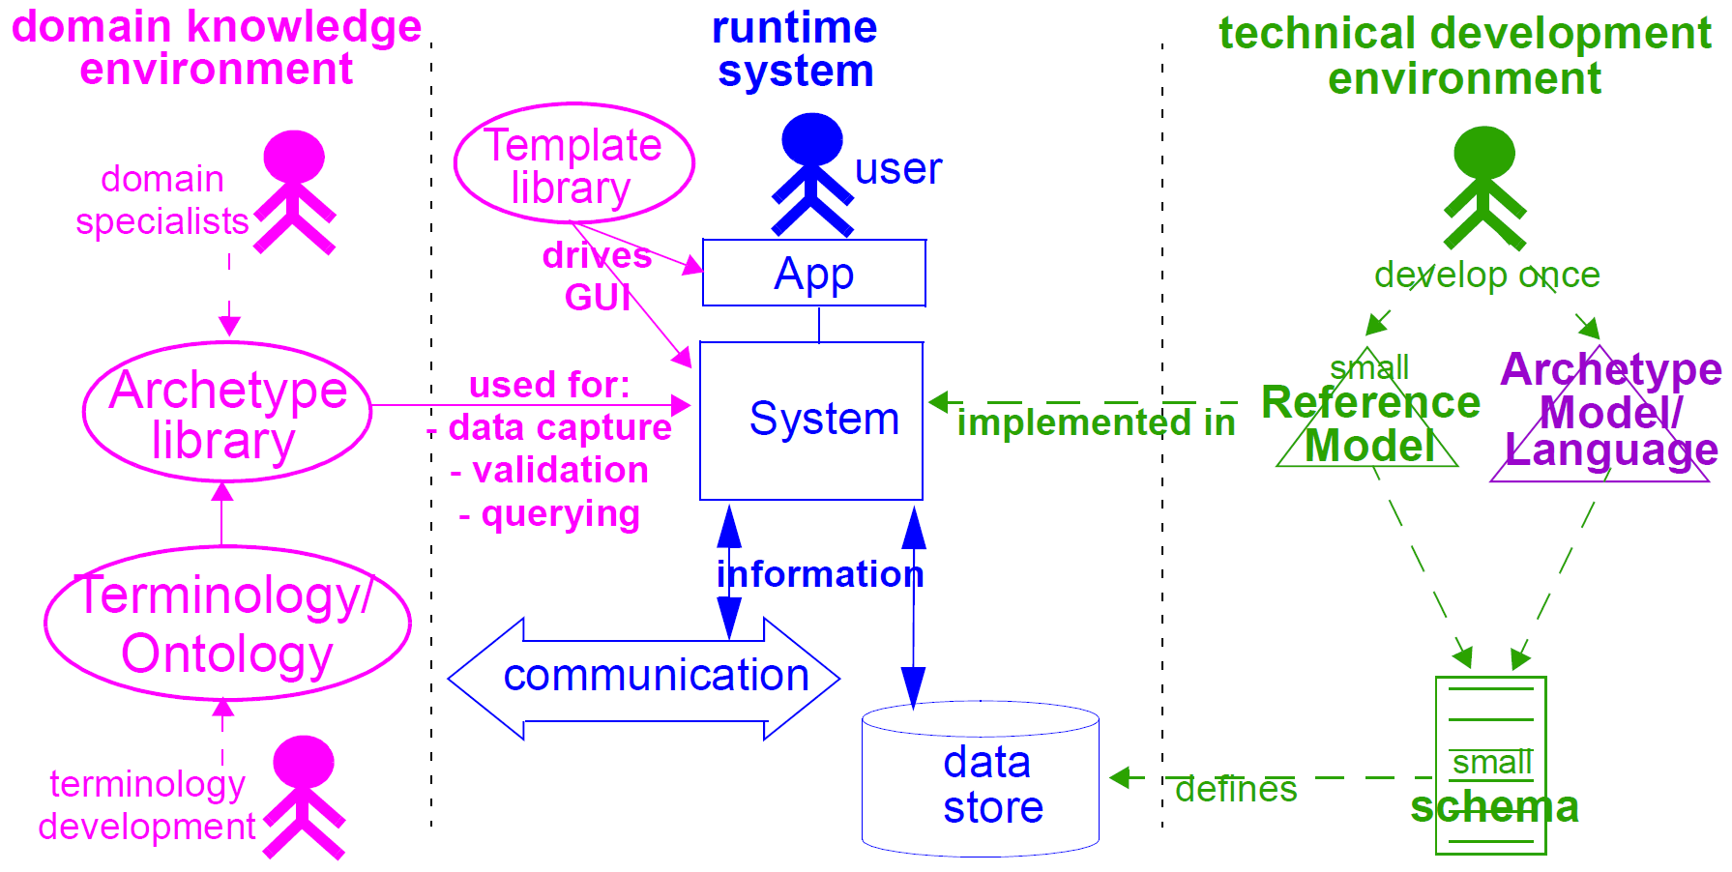

多语言支持（C#, Java）

单位转换系统